**PONTIFÍCIA UNIVERSIDADE CATÓLICA DE MINAS GERAIS**

Departamento de Sistema de Informação

João Garcia

Julio Cesar Claudino Carvalho

Laura de Freitas Mendes Losque

Luana Horta de Souza

**Projeto: Aplicações Web**

PUC Virtual

2023

João Garcia

Julio Cesar Claudino Carvalho

Laura de Freitas Mendes Losque

Luana Horta de Souza

**Projeto: Aplicações Web**

Projeto apresentado ao Curso de Sistema de Informações da Pontifícia Universidade Católica de Minas Gerais, como requisito para obtenção de aprovação em Projeto Web .

Orientador: Prof. Mestre Nesley Jesus Daher de Oliveira.

PUC Virtual

2023

**SUMÁRIO**

**1 INTRODUÇÃO 4**

**2 PROBLEMA 5**

**3 OBJETIVOS 5**

**4 JUSTIFICATIVA 5**

**5 PÚBLICO ALVO 6**

**6 ESPECIFICAÇÕES DO PROJETO 7**

**7 PERSONAS 7**

**8 HISTÓRIAS DE USUÁRIOS 9**

**9 REQUISITOS 9**

**9.1 REQUISITOS FUNCIONAIS 9**

**9.2 REQUISITOS NÃO FUNCIONAIS 10**

**10 RESTRIÇÕES 11**

**REFERÊNCIAS 12**

# 

# **1 INTRODUÇÃO**

A tecnologia tem se mostrado uma grande aliada nos dias atuais para tentar solucionar os problemas de nossa sociedade. A internet principalmente possibilita o acesso à informação, conscientizando as pessoas e abrindo a mente das mesmas para realidades diferentes que antes só eram possíveis de serem experienciadas com contato pessoal, o que era muito restrito. Hoje as pessoas têm acesso ao mundo na palma de suas mãos e podem escolher o que acessam possibilitando a descoberta de novas realidades.

Dessa forma é possível se questionar, como utilizar toda essa rede de computadores para facilitar a adoção de animais? Como tornar mais acessível, prático e atualizado o modo de trazer um novo integrante para a família das pessoas?

A nova geração está mais inclinada a adotar, assim como está mais conectada. A forma é aumentar a comunicação com esse grupo, com o intuito de trazer mais informação, viabilizar a comunicação com os mesmos, com as gerações próximas a eles e dar a eles a linguagem mais próxima, fazendo um software capaz de conversar com essa geração e as demais que estão conectadas a internet.

Sendo assim, neste trabalho será desenvolvido um software com a finalidade de facilitar a adoção para as pessoas com acesso à internet. Possibilitando praticidade e segurança na hora da adoção, o que estará ajudará a trazer as pessoas para mais próximas dos animais, como também ajudará a população em geral, diminuindo os animais em situação de rua, o abandono e possíveis doenças que podem ser transmitidas se os animais não estiverem em um local adequado. Dessa maneira, a ideia é aproximar quem tem interesse em aumentar sua família com um pet, dos animais disponíveis para a adoção.

# **2 PROBLEMA**

Com a utilização de um software, como é possível aumentar a adoção de animais?

É necessário aumentar a adoção de animais. O software será utilizado por uma empresa/ONG que tem como objetivo, aumentar o número de adoções disponibilizando assim para possível adotante a opção de conhecer os animais e suas personalidades através do software.

# **3 OBJETIVOS**

O objetivo geral deste trabalho, é atingir e sensibilizar, o maior número de pessoas, para a adoção de pets recolhidos no centro e região metropolitana da instituição que irá utilizar o software.

**3.1 Objetivos específicos:**

* Conscientizar sobre a importância da adoção de animais.
* Aplicar os conhecimentos adquiridos para desenvolver o software.
* Permitir que usuários possam se cadastrar e ter os dados verificados.
* Permitir a vinculação de outras plataformas de natureza semelhante, para viabilizar a comunicação entre os usuários com objetivo de adoção de animais.
* Aumentar o número de animais adotados.
* Permitir ao usuário filtrar resultados de busca.
* Fornecer relatórios de preferência dos usuários.

# **4 JUSTIFICATIVA**

A adoção de animais é um assunto de extrema importância na sociedade atual porque os animais são parte do dia-a-dia da população. Caso estejam em situação de rua podem representar um perigo para si mesmos e serem vetores de doenças, apresentando um risco para as pessoas.

O projeto se justifica na medida em que há uma necessidade de aumentar o número de animais adotados que irão ter um destino diferente das ruas, em um novo lar, o que possivelmente pode salvar suas vidas. Há também o fator de redução do abandono, pois a demanda por compra de animais é reduzida e consequentemente o impacto ambiental e o custo também diminuem, já que a adoção costuma ter um custo menor em relação a compra e a demanda por criadouros de animais para reprodução, e o comércio diminui, pois terão mais famílias recorrendo a adoção para encontrar um pet.

A ideia é trazer de uma maneira mais atualizada a forma de adotar, colocando os usuários mais próximos da linguagem que eles conhecem e incentivando que eles adotem e não comprem. Permitindo que as pessoas também orbitem ao redor do software para que essas sejam multiplicadoras da comunicação através da vinculação de outras plataformas, e dando também mais segurança para as mesmas e os animais através dos cadastros feitos na plataforma e da verificação de seus dados.

A relevância desse software para os dias atuais se dá principalmente porque estamos em uma época em que as pessoas estão preferindo ter animais a filhos, o pet parenting (VALERI, 2023). Mas, apesar do número de pessoas que pensam em adotar, ter crescido no Brasil nas últimas gerações, ainda há um grande caminho a ser percorrido. E já que há um maior interesse e conscientização da nova geração, que já cresceu com internet (MAFRA, 2020), facilitaria a adoção, se eles tivessem acesso aos animais que estão disponíveis e personalidade dos pets, de forma virtual..

# **5 PÚBLICO ALVO**

O público alvo que o software se destina é para homens e mulheres, adultos e jovens adultos, que tenham condições financeiras de manter um animal, moradores da região central e metropolitana de onde a ONG está localizada, que desejam ter um animal para ser um novo integrante da família.

Estudos demográficos indicam que a grande maioria (82%) dos tutores de pets são jovens e adultos entre 18 e 44 anos com renda superior a R$ 7.200 (SC, 2022). Outro dado importante, é a predominância de mulheres e famílias, contando casais, entre os tutores (LOURENÇO, 2020). Os animais mais adotados são os cachorros, 54 milhões; aves, 39 milhões; gatos, 24 milhões; peixes, 19 milhões; e outros, 2 milhões (SC,2022).

# **6 ESPECIFICAÇÕES DO PROJETO**

A adoção de animais é importante não só para a diminuição do número de animais abandonados, mas também para a qualidade de vida dos tutores. Uma das dificuldades que os adotantes enfrentam é ter acesso aos animais, pensando nisso iremos desenvolver uma plataforma que permita ao usuário ter acesso a uma lista de animais para possível adoção mediante ao cadastro do usuário.

A plataforma permitirá ao usuário filtrar os animais desejados, entre cães e gatos. Ao usuário será apresentada uma lista de animais, de acordo com suas especificações, onde será possível ver fotos e ler sobre detalhes sobre o animal desejado. A plataforma permitirá atendimento via contato direto com os responsáveis pelo resgate do animal para que seja tirada dúvidas e para que a adoção seja realizada. A plataforma permitirá ainda que a organização obtenha relatórios sobre as preferências dos usuários. A plataforma será desenvolvida usando HTML, CSS e JavaScript.

# **7 PERSONAS**

* Roberto e Flávia são recém casados e acabaram de comprar um apartamento. Ambos são funcionários públicos e não possuem filhos. Buscam um cachorro pequeno como animal de companhia. O animal deve ser de pequeno porte devido às dimensões do apartamento.
* A família Silva é uma família formada por pai, mãe, um filho e uma filha. Como moram em casa procuram um cachorro de grande porte para cuidar do terreno e fazer companhia para o seu outro cachorro.
* Helena é uma profissional liberal de 35 anos, solteira, que acabou de se mudar para uma grande cidade e se sente sozinha. Está à procura de um gato para lhe fazer companhia e sente que a adoção é o melhor caminho já que entende que existe muita crueldade nos criadores.
* Mario, 32, e Luiza, 30, acabaram de ter um filho. Moram em uma casa com pouco espaço e procuram um animal para fazer companhia tanto para Luiza que trabalha em casa quanto para a criança, ambos acreditam que é benéfico para as crianças terem contato com animais desde cedo.

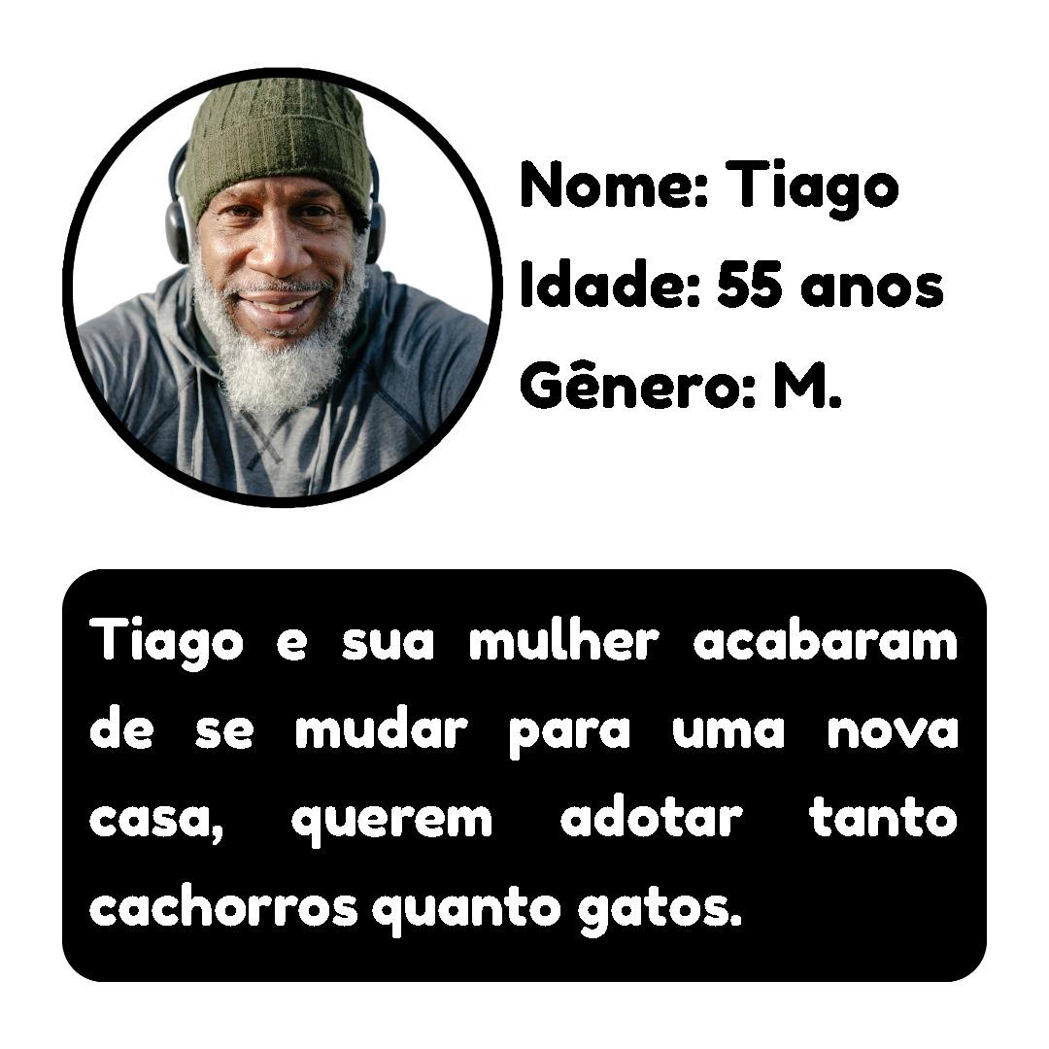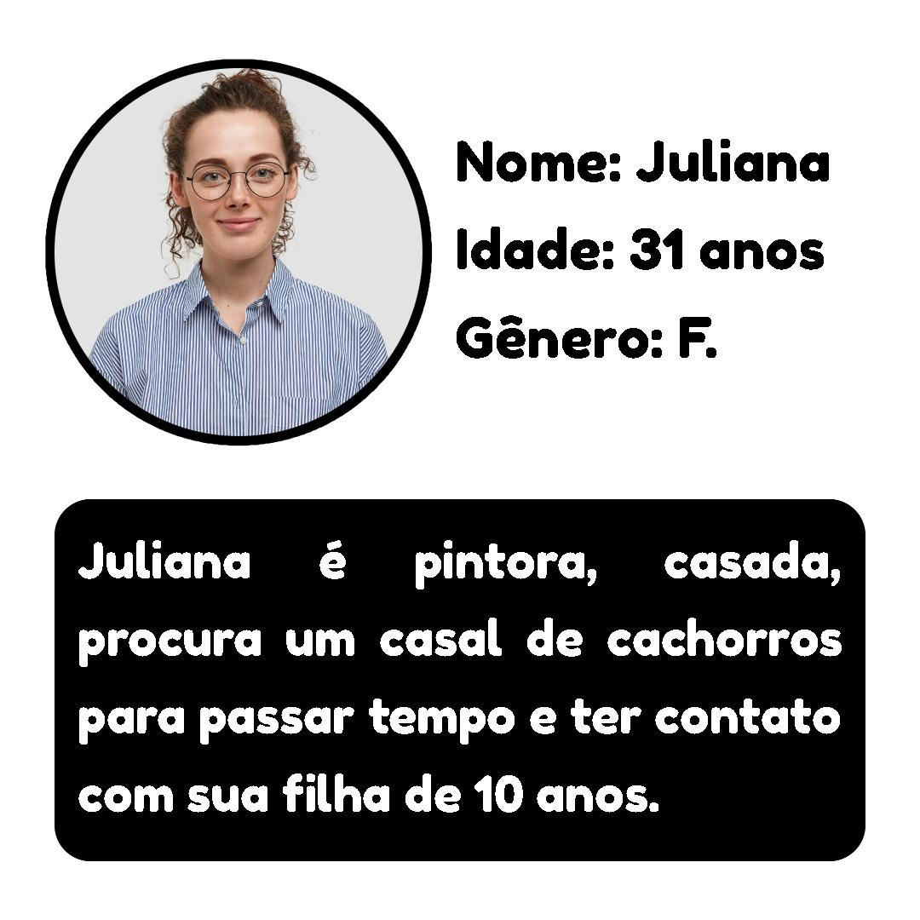

Imagem 1: Persona 1 Imagem 2: Persona 2

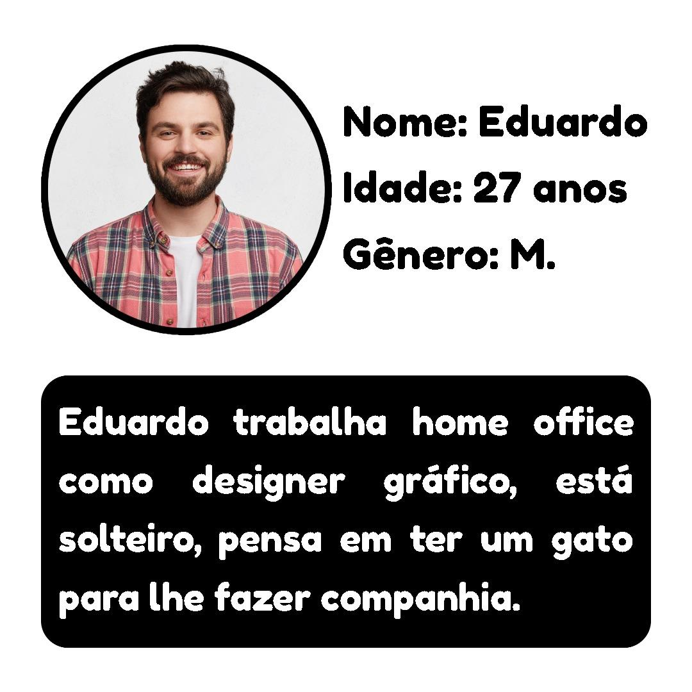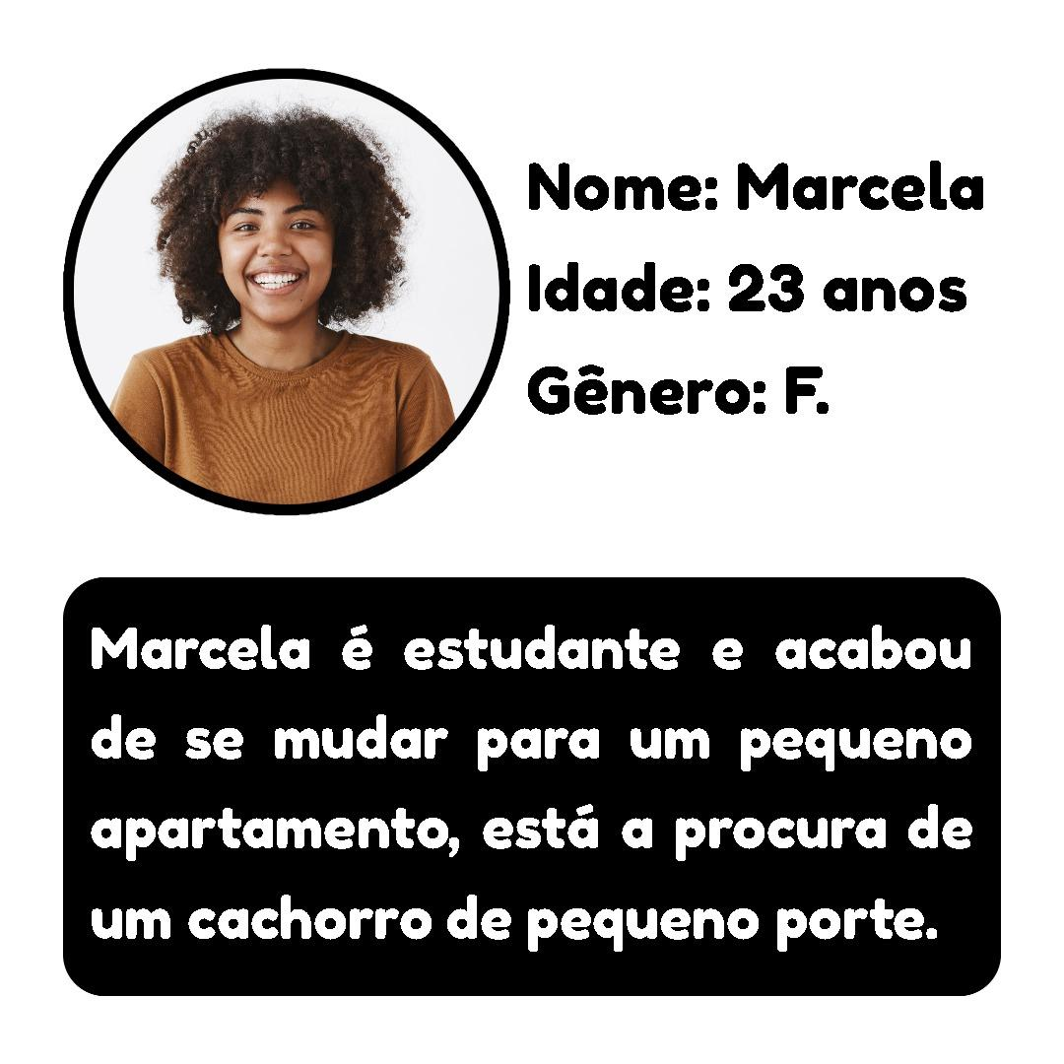

Imagem 3: Persona 3 Imagem 4: Persona 4 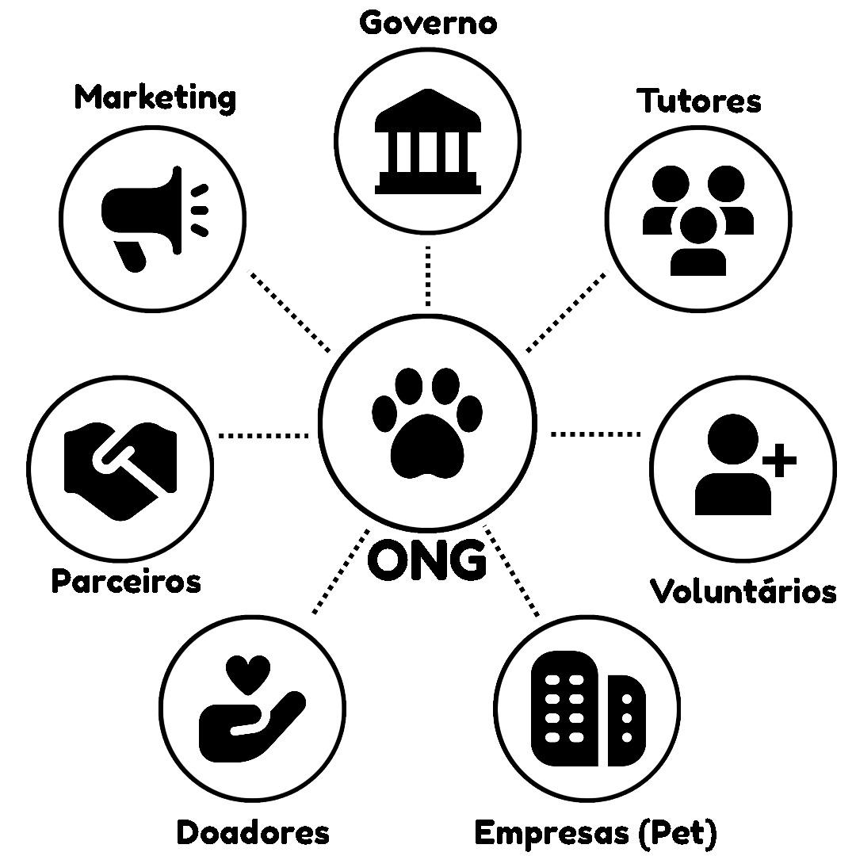

Imagem 5: Stakeholder

# **8 HISTÓRIAS DE USUÁRIOS**

Eu, como Roberto, preciso de um filtro que permita escolher somente cachorros de pequeno porte para adoção.

Eu, como Luisa, quero uma aplicação que me permita ver vários animais de forma rápida e ágil

Eu, como Helena, não me importo com a aparência do animal, mas sim com os detalhes sobre seu comportamento.

Eu, como Aloísio, preciso conversar com quem resgatou o animal para entender melhor que animal estou adotando.

Eu, como Mario, prefiro que o aplicativo me indique animais ao invés de ficar procurando.

Eu, enquanto ONG, preciso ter um relatório de preferências dos usuários para adaptar meu serviço.

# **9 REQUISITOS**

Os textos que se seguem apresentam os requisitos funcionais e não funcionais que detalham o escopo do projeto.

# **9.1 REQUISITOS FUNCIONAIS**

|ID | Descrição do Requisito | Prioridade |

|RF-001| O sistema deve permitir que os usuários se registrem fornecendo um nome de usuário, senha e endereço de e-mail. | ALTA |

|RF-002| Deve haver validação de dados para garantir que o endereço de e-mail seja único. | ALTA |

|RF-003| Os usuários devem poder fazer login usando seu nome de usuário e senha registrados. | ALTA |

|RF-004| O sistema deve exibir uma lista de animais disponíveis para adoção, incluindo fotos, nomes e descrições. | ALTA |

|RF-005| Deve ser possível filtrar os animais por tipo (cães, gatos, etc.). | MÉDIA |

|RF-006| Os usuários devem poder clicar em um perfil de animal para obter mais detalhes. | MÉDIA |

|RF-007| Cada perfil de animal deve incluir um botão de "Contatar" que permita aos usuários enviar mensagens. | BAIXA |

|RF-008| Deve haver uma caixa de entrada de mensagens onde os usuários possam acompanhar suas conversas. | BAIXA |

|RF-009| O sistema deve coletar informações sobre as preferências dos usuários, como tipo de animal desejada. | MÉDIA |

|RF-010| Com base nas preferências do usuário, o sistema deve recomendar animais compatíveis para adoção na página inicial. | MÉDIA |

|RF-011| Os usuários podem atualizar suas preferências a qualquer momento. | MÉDIA |

# **9.2 REQUISITOS NÃO FUNCIONAIS**

|ID | Descrição do Requisito |Prioridade |

|RNF-001| A interface de registro deve ser intuitiva e de fácil uso para garantir que os usuários possam se inscrever sem dificuldade. | ALTA |

|RNF-002| O sistema deve armazenar os dados do usuários. | ALTA |

|RNF-003| As imagens dos animais devem ser otimizadas para carregamento rápido. | MÉDIA |

|RNF-004| O algoritmo de recomendação deve ser eficiente e fornecer resultados relevantes. | MÉDIA |

|RNF-005| O sistema deve ser responsivo para rodar em um dispositivos móvel | MÉDIA |

# **10 RESTRIÇÕES**

|R-001| O projeto deverá ser entregue até o final do semestre, isso pode limitar o escopo do projeto e afetar a quantidade de recursos.

|R-002| Restrições de determinadas tecnologias ou plataformas devido a considerações técnicas ou de segurança.

|R-003| A disponibilidade do pessoal.

# 

# 

# **REFERÊNCIAS**

LOURENÇO, Beatriz. **Adoção de pets é uma tendência no Brasil, aponta pesquisa**: De acordo com estudo, 33% dos cães e 59% dos gatos que moram nos lares brasileiros foram adotados, o que se deve à mudança de comportamento da população. [S. l.]: Galileu, 19 set. 2020. Disponível em: <https://revistagalileu.globo.com/Sociedade/noticia/2020/09/adocao-de-pets-e-uma-tendencia-em-territorio-brasileiro.html>. Acesso em: 15 set. 2023.

MAFRA, Anderson. **Adotar ou comprar cachorro ou gato? Pesquisa mostra preferência dos brasileiros**: Afinal, adotar ou comprar cachorro ou gato? Veja a preferência dos brasileiros com base em um estudo feito pela PoderData e os principais benefícios de adotar um animal abandonado!. [S. l.], 6 nov. 2020. Disponível em: <https://www.petlove.com.br/dicas/pesquisa-mostra-que-brasileiros-preferem-adotar-do-que-comprar-pets#:~:text=Os%20brasileiros%20preferem%20adotar!,t%C3%AAm%20um%20lar%20para%20morar>. Acesso em: 12 set. 2023.

SC, Negócios. **Mercado pet: veja os dados do setor e perfil do público**. Florianópolis/SC: Negócios SC, 6 set. 2022. Disponível em: <https://www.negociossc.com.br/blog/mercado-pet-veja-os-dados-do-setor-e-perfil-do-publico/#:~:text=Voltando%20agora%20aos%20dados%20da,na%20classe%20B%20(46%25)>. Acesso em: 15 set. 2023.

VALERI, Julia. **Cresce o número de famílias que preferem ter pets em vez de filhos**: O aumento na preferência por animais de estimação em vez de filhos reflete mudanças na sociedade e na dinâmica familiar, alegam especialistas. 1ª edição. ed. Campus Ribeirão Preto: Jornal da USP no Ar, 21 jun. 2023. Disponível em:<https://jornal.usp.br/campus-ribeirao-preto/cresce-o-numero-de-familias-que-preferem-ter-pets-em-vez-de-filhos/>. Acesso em: 12 set. 2023.